РадиоАстрон: двойная черная дыра в центре активной галактики OJ287
Ю.Ю. Ковалев, П.А. Войцик, М.М. Лисаков, Ю.А. Ковалев, А.Б. Пушкарев
Астрокосмический центр ФИАН

На наземно-космическом радиоинтерферометре «Радиоастрон» получено изображение блазара OJ287 с угловым разрешением 10 μas. Оно явно указывает на винтовую форму джета, наблюдаемого под малым углом. Сравнение этого изображения с полученным позже на 3 мм наземной РСДБ сети указывает на прецессию основания джета этого объекта.
Делается вывод о согласии наблюдений «Радиоастрона» с предсказаниями модели двойной сверхмассивной черной дыры в центре данного объекта.
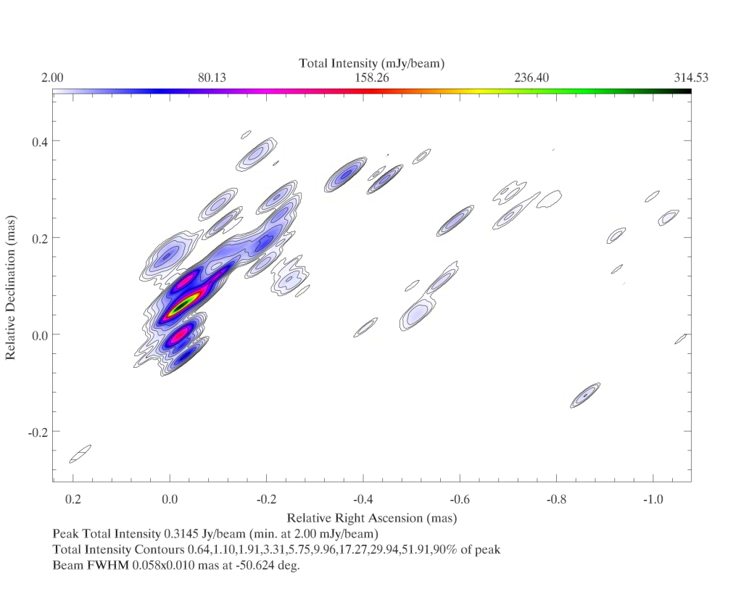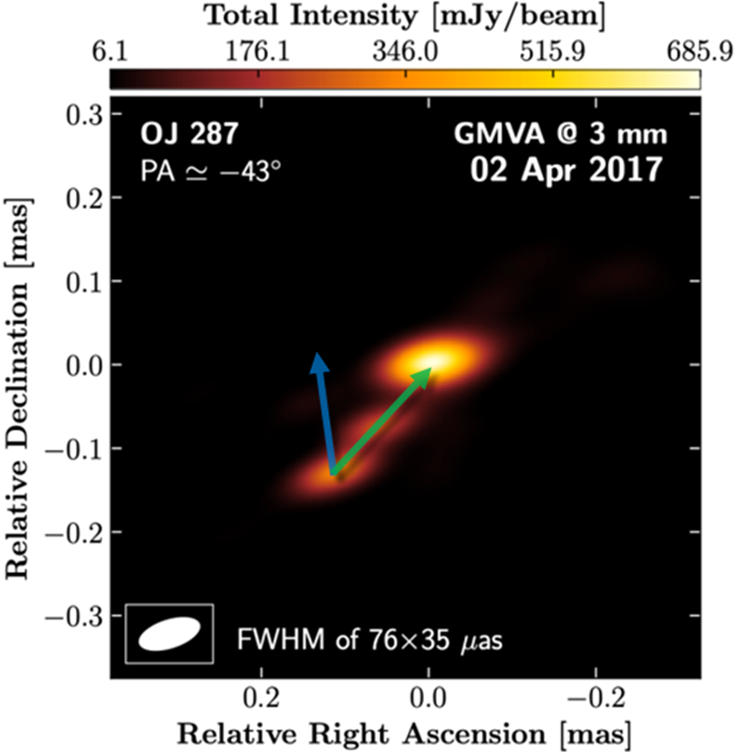

Рис. 1 Изображение начала джета в галактике OJ287.
Публикации:
1) Probing the Innermost Regions of AGN Jets and Their Magnetic Fields with RadioAstron. V. Space and Ground Millimeter-VLBI Imaging of OJ 287 / J.-L. Gomez [et al.] // Astrophysical journal. – 2022. – Vol. 924. – ID. 122. – DOI 10.3847/1538-4357/ac3bcc. – URL: https://iopscience.iop.org/article/10.3847/1538-4357/ac3bcc/pdf
II. Физические науки, направление астрофизика

